**Бурло Вікенцій Ільіч**

**Прыехаў на месца жыхарства ў наш пасёлак у 1974 годзе ўжо немаладым чалавекам. Ветэран вайны, педагог па адукацыі. З пачаткам Вялікай Ай-чыннай вайны і пачалася ваенная біяграфія нашага земляка, якая доў-жылася да моманту вызвалення Бе-ларусі ад нямецка-фашысцкіх за-хопнікаў. Вікенцій Ільіч быў удзель-нікам партызанскага руху :сувязным, падрыўніком, намеснікам рэдактара пад-польнай газеты “Савецкі патрыёт” .**

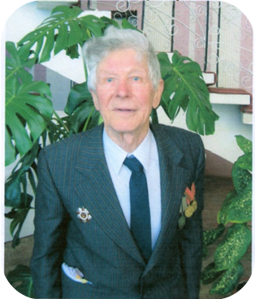

**Воранава Лідзія Васільеўна**



**Нарадзілася ў вёсцы Вельбузы. 19 снежня 1941 г. немцы акружылі вёску і спалілі. У Лідзіі Васільеўны загінуў бацька і дзве сястры. З усёй вёскі засталіся толькі Лідзія Васільеўна з мамай. З успамінаў : “Калі пачаўся пажар, то я праз акно выскачыла на двор і пабегла. Адбегшыся на 50 метраў ад дома, я ўпала і прыціснулася да зямлі. Калі немцы перасталі страляць, то перакладчык сказаў: “Хто жывы, устаньце!” І мы з матуляй усталі. Потым былі жорсткія катаванні”.**

**ДУА “Мірская СШ”**



**Звесткі сведкаў вайны**

**1941-1945 гг.**

**ДУА “Мірская сярэдняя школа”**

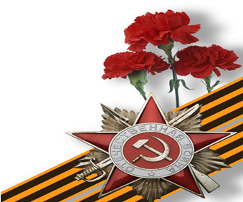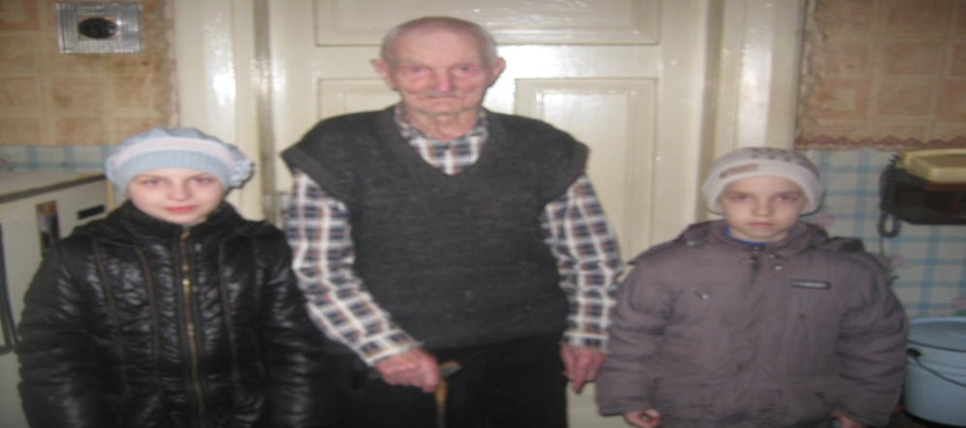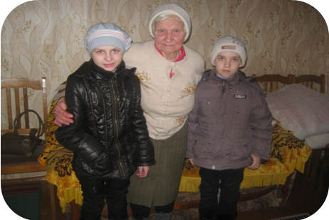

**Дзякуем Вам, ветэраны!**

**Вы пазналі жах вайны.**

**Душа баліць мацней, чым раны,**

**Айчыны верныя сыны.**

**Вы здабывалі Перамогу.**

**Паклон Вам нізкі, да зямлі.**

**Прыйшлі дадому, слава Богу,**

**Айчыны родныя сыны.**

**Русак Лізавета, 3 кл.**

**Мароз Браніслава Сцяпанаўна**

**“Мне было 9 гадоў, калі пачалася вайна. Калі была вайна, школ не было. З вясны да позняй восені мы пасвілі кароў. Запомнілася адно здарэнне. На пашы мы, дзеці, часта гулялі. Неяк, загуляўшыся ў лапту, мы не адразу заўважылі , як у небе з’явіўся самалёт.**

**Вось бачу нейкі шар чырвоны пра-ляцеў над маёй галавой і ў некалькіх метрах ад мяне ўзарваўся. Зараз гляджу ваенныя фільмы ці навіны пра падзеі з Украіны - і ўспамінаю з жа-хам перажытае мною тады.”**

**Сабалеўскі Іван Калістратавіч**

**Ветэран Вялікай Айчыннай** **вайны, мае шмат медалёў. З успамінаў: “У в. Казля-**

**кевічы дыверсанты ў час вайны не раз падрывалі чыгуначную дарогу. Аб той вайне будзе ўсім нам напамінаць незагойная рана на зямлі, што знаходзіцца на ўзлеску каля дарогі, якая вядзе ад аўтамагістралі Брэст-Масква ў напрамку саўгаса-камбіната “Мір” (у гады вайны ні саўгаса, ні па-сёлка яшчэ не было). Тут летам 1943 года фашысты расстралялі і пахавалі больш за 1000 яўрэеў, у тым ліку і дзяцей”**